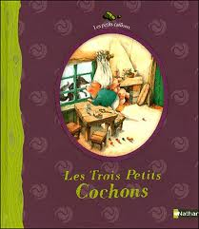
Rallye lecture contes traditionnels
Les trois petits cochons

- Avec quoi le premier petit cochon fabrique t-il sa maison ?
- Il fabrique sa maison avec de la paille.
- Il fabrique sa maison avec du bois.
- Il fabrique sa maison avec des briques.

- Que dit le loup à chaque petit cochon pour entrer dans leur maison ?
- « Laisse moi rentrer ou je vais te manger ! ».
- « Si tu ne me laisses pas rentrer, je vais pleurer ».
- « Petit cochonnet, petit cochonnet, laisse moi entrer ».

- Qu’arrive t-il aux maisons des deux premiers petits cochons ?
- Le loup met le feu aux deux maisons.
- Le loup souffle fort, gronde et les maisons s’écroulent.
- Le loup détruit les maisons à coup de bâtons.

- Que décide de faire le loup pour entrer dans la maison en brique ?
- Il décide de partir et de revenir le lendemain avec une autre idée.
- Il décide d’enfoncer la porte.
- Il décide de rentrer dans la maison par la cheminée.

- Comment se termine le conte ?
- Le loup finit mangé par les trois petits cochons.
- Les petits cochons se font dévorer par le loup.
- Le loup et les petits cochons deviennent amis et mangent ensemble.

Pour répondre, écris la lettre correspondant à la phrase juste sur la fiche réponse.

